TÍTULO DEL PROYECTO:

CPA COMUNICADOR PERSONAL ADAPTABLE

AUTOR/ES:
- RUBÉN VELASCO FERNÉNDEZ
- DANIEL MUÑOZ GRACÍA
- MARLON CRUCES SALAZAR

RESUMEN

El objetivo general del proyecto consistió en sus inicios, en el desarrollo de un sistema de comunicación alternativo/aumentativo, basado en la utilización de pictogramas e imágenes y sonidos asociados, a través de un software informático y la utilización de PDAs como hardware y soporte del sistema. En la actualidad, se ha desarrollado una versión para dispositivos IOS de Apple (iphone e ipod), compatible también con el ipad, estando en pleno desarrollo las versiones para sistemas Android y Windows phone.

Por lo tanto, en la actualidad se encuentran disponibles dos versiones:

Versión para PC y dispositivos Windows Mobile:

El programa consta de dos partes. Por una parte un desarrollo que se ejecuta en un PC con sistema operativo Windows al que llamamos Sistema Padre, desde donde el usuario, familia o terapeuta configura el vocabulario y modo de funcionamiento de la Pocket PC. Por otra parte está la aplicación para Pocket PC que hace las veces de comunicador.

Versión para dispositivos IOS:

Versión del comunicador para estos dispositivos, totalmente configurable desde el mismo dispositivo, desde el que se gestiona la configuración de vocabulario y los modos de funcionamiento.

Versión para dispositivos con sistema Android.

Android es el sistema operativo de google para dispositivos móviles, completamente gratuito, La versión del Comunicador CPA para esta plataforma estará disponible a partir de la versión 2.3.4 que es la última versión estable de este sistema operativo.

Ambos programas se ofrecen de forma gratuita previa petición desde la página www.comunicadorcpa.com , en su versión para PC y desde iTunes Store en su versión para dispositivos IOS

Un poco de historia...

El proyecto CPA comenzó en abril de 2003, partir de la experiencia de implantación de un sistema de comunicación pictográfico con un alumno autista del Colegio de Educación Especial Castiello de Bernueces, en Gijón. El diseño de un sistema pictográfico basado en un intercambio de tarjetas nos hizo barajar la idea de trasvasar dicho sistema a un soporte que facilitara la gestión del sistema. En un principio se diseño una versión del comunicador operativa en la PDA y se buscó un alumno que pudiera adaptarse al nuevo sistema de comunicación. Se contó con la colaboración de un alumno del citado colegio, y se iniciaron las primeras sesiones de implantación del sistema de comunicación. La experiencia, en colaboración con los padres y educadores del alumno, fue dando las primeras pistas de mejora, adaptación y desarrollo del sistema.

En 2003 presentamos el Comunicador para Autistas y TGDs (CPA) en Las Jornadas de Educación Especial: Innovación y tecnología en las necesidades educativas especiales, los nuevos retos, en el Principado de Asturias.

En 2004 el proyecto obtuvo una Mención honorífica en los Premios Nacionales de Innovación Educativa. Durante los cursos 2004/2005 2005/2006 y en colaboración con la Consejería de Educación del Principado de Asturias el Comunicador CPA se utilizó en diversos colegios de Asturias. Unos 15 niños con autismo utilizaron el comunicador durante esos años.

2007 fue nuestro año definitivo, una entrevista realizada por la cadena local Tele Avilés nos proporcionó el escaparate que nos dio a conocer. Colgamos el video en youtube y pronto este se incluyó en un blog dedicado al autismo. La entrevista empezó a saltar de blog en blog y nos empezaron a llegar multitud de solicitudes de toda España y Latinoamérica.

En el año 2008 continuamos respondiendo a las mas de diez solicitudes semanales del programa, y fuimos constatando que el programa resultaba. Cada vez eran más personas las que consideraban útil el programa. Decidimos presentarlo a los Premios Sociedad de la información 2008, en la categoría de iniciativas para la reducción de la brecha digital. Fuimos seleccionados finalistas en dicha categoría y el 19 de noviembre tuvimos el gran honor de ser considerado la Mejor iniciativa para la reducción de la brecha digital.

2009 se presentó como un año muy importante para nosotros. Trabajamos en una nueva versión, con cambios importantes surgidos a partir de la experiencia directa con los usuarios. El impulso que nos ha dado el premio quizás nos abra alguna puerta a la hora de conseguir apoyos para su desarrollo, y lo que sin duda ya es un hecho, nos ha facilitado la posibilidad de llegar a miles de usuarios. En noviembre de 2009 recibimos el premio de Accesibilidad por parte de la Asociación ASPAIN Asturias.

En el año 2010, con la aparición masiva de Smartphone y otros dispositivos móviles vimos que las opciones de continuación iban por ese camino. Se empezó a desarrollar para estas plataformas, publicándose en abril de 2011 la primera versión para dispositivos IOS

pero… ¿por qué un comunicador para estos dispositivos?

Los niños con trastornos generalizados del desarrollo, deficiencia motora, alteraciones graves del lenguaje, etc., tienen unas necesidades especiales de comunicación. En muchas ocasiones estas necesidades se ven cubiertas a través de sistemas alternativos/aumentativos de comunicación, bien sea con ayuda o sin ella.

El aspecto favorecedor de la implantación de un sistema de comunicación alternativo/aumentativo en alumnos/as con graves problemas de comunicación es indiscutible, y sobran investigaciones que corroboren dicha tesis.

En la misma línea no sobran tesis que postulan la necesidad de tener en cuenta un buen número de pre-rrequisitos en la toma de decisiones de implantación de un sistema de comunicación. Entre muchas de estos requisitos hay tres que pasan a ser fundamentales a decidir la ideonidad de un sistema.

Audiencia. La audiencia se refiere a las personas a las que el usuario enviará y de las que recibirá el mensaje. Facilitaremos a alumno/a mayores posibilidades de comunicación, de implantación y generalización de un sistema de comunicación cuanto mayor sean las posibilidades de este de comunicarse. El utilizar un sistema alternativo ya trae consigo un mínimo manejo de nuevo código utilizado, por lo que cuanto más complejo sea el nuevo código menos audiencia y con ello posibilidades de comunicación tendremos.

Movilidad. La movilidad se refiere a la facilidad con la que el sistema de comunicación puede ser transportado y/o desplazado. En el caso de la mayoría de los sistemas con ayuda suele ser un problema a tener en cuenta. Sistemas que cubren las necesidades de comunicación de los alumnos/as no pueden ser utilizados en muchas situaciones por dificultades de transporte o manipulación.

Mantenimiento y ampliación. Las necesidades de comunicación de los alumnos/as pueden variar de forma rápida, y el sistema de comunicación tiene que estar preparado para ir dando respuesta a las necesidades concretas de comunicación de una forma ágil. Es necesario que el sistema no requiera demasiado mantenimiento y que pueda estar siempre en ideales condiciones.

El desarrollo del proyecto “Comunicador Personal Adaptable” (C.P.A.) es un sistema alternativo/aumentativo de comunicación que reduce enormemente las dificultades expuestas en las líneas anteriores. Se ha desarrollado un sistema que garantiza las audiencias, al utilizar un código oral, visual y escrito. La movilidad es muy alta al utilizar un hardware de reducidas dimensiones. El mantenimiento y ampliación de sistema se beneficiaría de las posibilidades informáticas, con la eficacia y el ahorro de tiempo que ello acarrea. Al utilizar un producto de consumo, sin uso específico, en los costes iniciales hay una gran diferencia económica. También hay que tener en cuenta que el hardware no nos ata a ese uso exclusivo, por lo que si se deja de utilizarse como comunicador se puede seguir utilizando en otras tareas,

PROPÓSITO DEL TRABAJO

El objetivo general del proyecto consistió en el desarrollo de un sistema de comunicación alternativo/aumentativo, basado en la utilización de pictogramas e imágenes y sonidos asociados, a través de un software informático y la utilización de dispositivos móviles como hardware y soporte del sistema.

En la versión para PC, el programa consta de dos partes. Por una parte un desarrollo que se ejecuta en un PC con sistema operativo Windows al que llamamos Sistema Padre, desde donde el usuario, familia o terapeuta configura el vocabulario y modo de funcionamiento de la Pocket PC. Por otra parte está la aplicación para Pocket PC que hace las veces de comunicador, aunque en el programa para PC también cuanta con opciones de comunicador.

DESARROLLO: Sistema Padre

El programa padre, que se ejecuta en el ordenador personal, trabaja sobre un vocabulario, en un principio unas dos mil palabras. Es el encargado de gestionar ese vocabulario, usuarios, vocabulario concreto para cada alumno/a, configurar las opciones del Comunicador y sincronizar esa información con la Pocket PC

A continuación se describirán las principales opciones del sistema padre

- Usuarios. Desde este Módulo se configuran los diferentes usuarios, se seleccionan los mismos para proceder a realizar las modificaciones oportunas en su vocabulario y sus opciones de configuración del comunicador.
- Base de Datos: Desde este módulo se accede la base de datos general , formada por unas dos mil palabras del vocabulario de ARASAAC. con el código de colores propio del SPC. Se ofrece también la posibilidad de añadir nuevo vocabulario o modificar el existente.

- Vocabulario: Módulo desde el que seleccionamos el vocabulario concreto para cada usuario. Desde él podremos crear las diferentes categorías y su vocabulario pertinente, establecer el orden de aparición o realizar cambios en el vocabulario del usuario seleccionado.
- Generador de Rutinas: Este Módulo del Sistema Padre es donde el educador ha de definir las rutinas apropiadas para cada niño. Con este generador de rutinas se pretende facilitar al niño el desarrollo de tareas cotidianas dividiéndolas en pasos. En este caso el usuario elige una imagen y a continuación se le va guiando en los pasos a seguir. Para definir una nueva rutina sólo ha de arrastrar hasta la lista de rutinas o el cuadro Rutina el pictograma correspondiente a la rutina a incorporar. La rutina se genera de la misma forma, arrastrando hacia cualquiera de las dos listas de pasos disponibles.
- Organizador de día: Módulo que define las alarmas para cada día de la semana. Esta tarea es realmente sencilla: en primer lugar elegimos la hora de la alarma, posteriormente elegimos el pictograma de la tarea y lo arrastramos hacia el día de la semana que queramos.
- Configuración: Módulo desde el que configuraremos diferentes opciones de utilización del comunicador. Desde el mismo podremos configurarlo como comunicador, generador de rutinas, organizador de día, etc. , además de definir tiempos de respuesta, navegación por categorías, etc.
- Sincronización: Utilizaremos este Módulo para pasar la información de los diferentes usuarios a la Pocket PC. Ordenador personal y Pocket PC se unen físicamente mediante un cable y pueden compartir de forma sincronizada diferente información. Para el uso del comunicador aprovecharemos las posibilidades de sincronización de una carpeta que se crea con la instalación de la pocket PC. El sistema padre vuelca el vocabulario y opciones de configuración a esta carpeta, y cuando se engancha mediante el cable la pocket pc, esta incorpora los diferentes cambios de forma automática.
- Simulador PC: Versión del comunicador simple usable desde el mismo PC, principalmente pensado para visualización de la configuración de vocabulario, pero puede ser válida para su utilización con usuarios finales.
- Tablero de comunicación: Versión del comunicador en la que se muestra un plafón de comunicación con el vocabulario seleccionado, permitiendo construir frases de 5 elementos. Versión ideal para dispositivos táctiles con sistemas Windows o pantallas táctiles.

Comunicador CPA

El Comunicador es el Módulo principal de este sistema, permite al usuario comunicarse a través de pictogramas y sonidos. Su funcionamiento es intuitivo y su aprendizaje sencillo, aun así es importante conocer todos los modos de funcionamiento y sus características.

Todas las opciones de los modos expuestos a continuación se pueden personalizar utilizando el Sistema Padre.

- Modo 1: Recorrido Secuencial en un solo sentido, este es el modo más sencillo, se le ofrecen al usuario imágenes de forma secuencial que se cambian al presionar el botón inferior. Si pulsamos encima de la imagen se reproduce el sonido asociado a ese pictograma.
- Modo 2: Recorrido Secuencial en dos sentidos, se incorpora un botón que permite retroceder en el vocabulario.
- Modo 4: Recorrido Secuencial en dos sentidos, agrupando el vocabulario por categorías.
- Modo 5: agrupación de vocabulario por categorías y visualización en pantalla de 4 pictogramas.
- Modo 6, Creador de Rutinas: El usuario elige una acción y el CPA se la subdivide en otras acciones que ha de completar. Para volver a seleccionar otra rutina debemos presionar durante n segundos en la parte superior de la pantalla.
- Modo 7:,Generador predictivo de frases: El CPA facilita la aparición de un pictograma determinado en función de la palabra escrita anteriormente, la frase que se va formando queda reflejada en la parte superior de la pantalla. En un primer momento podemos elegir entre todas las palabras del vocabulario del niño. Estamos eligiendo el primer elemento de la frase así que no vamos a mostrar verbos.Una vez seleccionado el sujeto de la oración pasamos a la selección del verbo. Dependiendo del verbo seleccionado vamos a tener acceso a unas palabras o a otras. La compatibilidad entre acciones y palabras se define en el vocabulario general a través del Sistema Padre.
- Modo 8, Organizador de Día: implementación informática del tradicional organizador de día utilizado por los niños.
- Modo 9, plafón pc: Plafón de comunicación para utilización en un entorno de pc o pantalla táctil.

SISTEMAS IOS

En abril de 2010 se ha puesto en iTunes Store para su descarga gratuita una versión del Comunicador Personal Adaptable para dispositivos IOS, optimizada para dispositivos Ipod e Iphone y compatible con el IPAD. La principal diferencia de esta versión de comunicador es que permite su completa gestión desde el mismo dispositivo.

Las principales funcionalidades y modo de uso son los que a continuación se detallan:

La aplicación tiene dos modos de funcionamiento, modo usuario y modo edición, activable uno u otro desde los ajustes del dispositivo. En modo usuario se muestra el vocabulario elegido organizado por categorías. En un primer momento se muestran las categorías, pudiendo desplazarse por las mismas a través del scroll vertical. Al pulsar sobre el pictograma elegido se reproducirá su sonido y se nos mostrará los pictogramas de dicha categoría. Podremos volver a las categorías pulsando el botón correspondiente de la barra superior. Desde ajustes podremos definir también el número de pictogramas a mostrar por pantalla, que puede ir de uno a cuatro pictogramas.

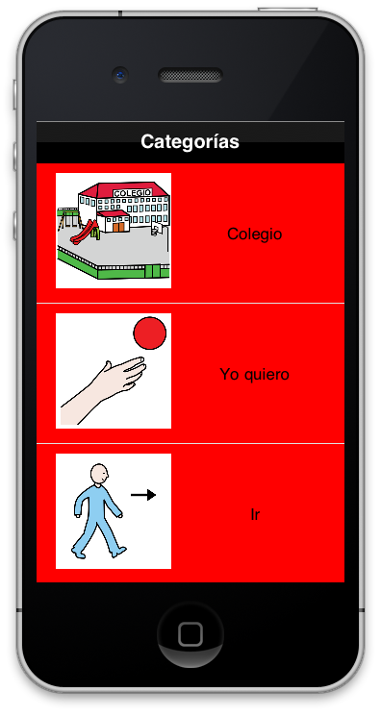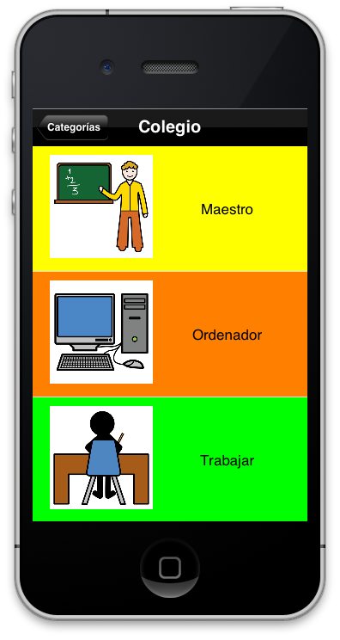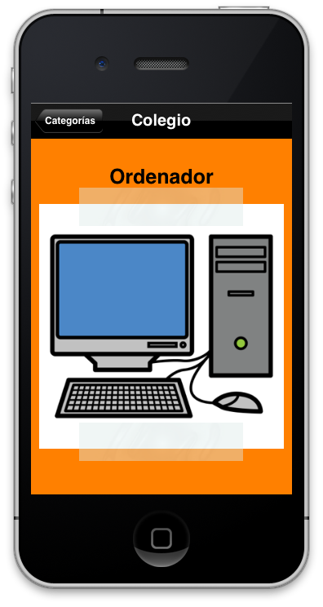

En modo edición nos permitirá configurar el vocabulario del usuario, así como el vocabulario usado por la aplicación. En este modo de funcionamiento nos mostrara en la parte inferior del dispositivo dos pestañas, categorías y vocabulario.

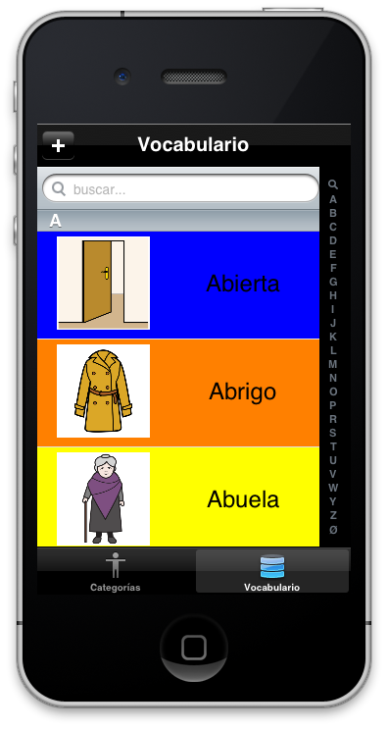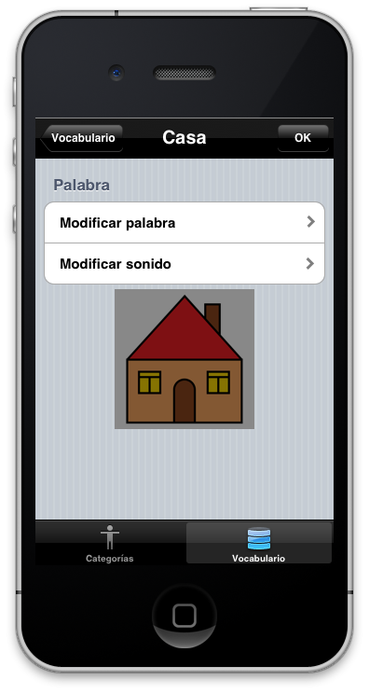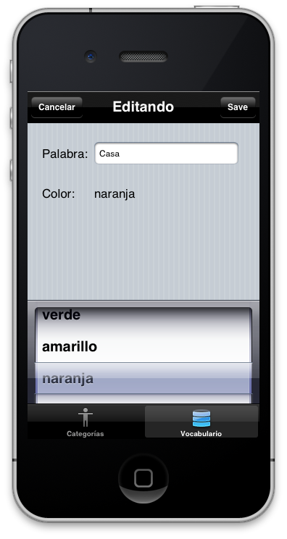

Desde vocabulario podremos gestionar el vocabulario de la aplicación. Podremos buscar la palabra deseada, bien desde el scroll vertical por su inicial o bien utilizando el buscador de la parte superior. Al pulsar sobre el pictograma deseado nos mostrara el detalle de la palabra. Desde esa pantalla si activamos las edición podremos modificar el texto, el sonido, el color y la imagen. Una vez hechas las modificaciones, podremos volver a todo el vocabulario desde la barra superior. Desde vocabulario también tendremos la posibilidad de añadir nuevo vocabulario si pulsamos sobre el botón + , que nos llevara a un formulario para definir texto y color, grabar el sonido y elegir la imagen deseada entre las presentes en el dispositivo.

Desde la pestaña categorías podremos configurar el vocabulario a usar por el usuario. En un principio añadiremos las palabras a usar como categorías pulsando el botón + de la barra superior. Al hacerlo nos mostrara una pantalla con todo el vocabulario, pudiendo hacer una búsqueda de la palabra deseada. Al pulsar sobre la deseada se añadirá como categoría y volverá a la pantalla de categorías. Repetiremos este procedimiento para añadir el número de categorías deseadas. En la barra superior también tenemos el botón editar, que nos permitirá eliminar las categorías seleccionadas u ordenarlas si las desplazamos al odre deseado. Si pulsamos sobre la categoría nos llevará a la pantalla de configuración de la categoría desde la que podremos añadirle vocabulario, ordenar el mismo o ver las palabras seleccionadas.

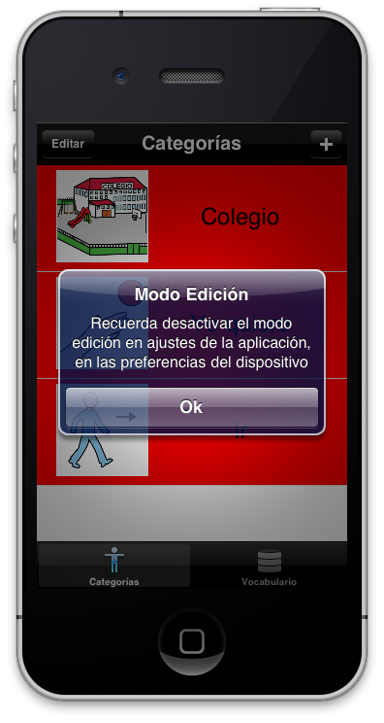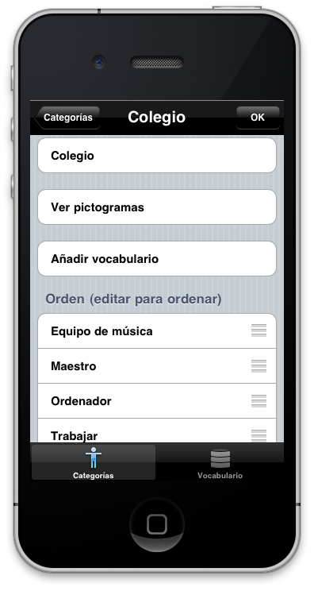

Toda la aplicación utiliza controles básicos de este tipo de dispositivos, con lo que cualquier persona acostumbrada a otras aplicaciones del mismo encontrará un entorno muy usable y fácil de configurar. Una de las principales potencialidades del dispositivo es que permite una configuración muy rápida, lo que permite ser muy dinámico con el vocabulario del usuario y ser fácilmente ampliable a las necesidades comunicativas que se puedan presentar. Como punto débil esta la imposibilidad actual de configurar varios usuarios, aspecto que se implementara en futuras versiones una vez recibido el feedback de los usuarios que nos permita incluir nuevas funcionalidades.

SISTEMAS ANDROID

Con el ánimo de mantener una unidad del Comunicador CPA en todas las versiones, la aplicación para el sistema operativo Android trata en la medida de las posibilidades brindadas por el entorno de desarrollo de conservar la misma interfaz gráfica elaborada para el sistema iOS, como se pautaba en el inicio del presente documento, esta versión en este momento se encuentra en pleno desarrollo con los mismos controles básicos y funcionalidades tanto de categorías como del vocabulario.

Bajo simuladores en las diferentes versiones estables para dispositivos móviles de las diferentes casas matrices tales como LG y Samsung principalmente, se desarrolla una aplicación compatible con los diferentes modelos y Tablets.

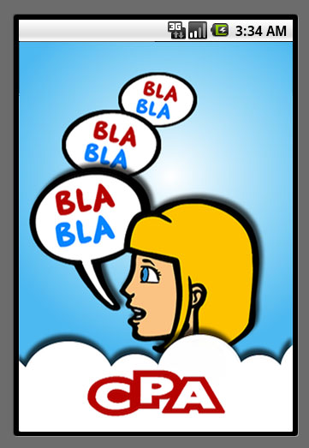

Como en las otras versiones del Comunicador CPA, la aplicación parte de una base de datos de imágenes de vocabulario básico, con sonido y texto asociado, toda esta base de datos alojada en cada dispositivo con la posibilidad de estar en un servidor remoto con el fin de poder interactuar con otros usuarios ya sea en parejas y grupos.

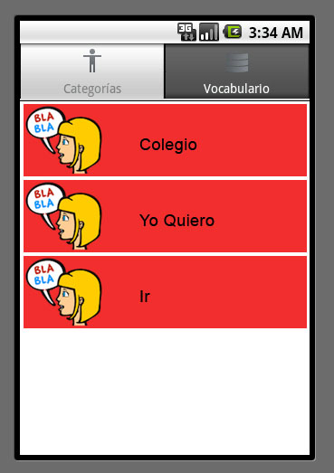

CONCLUSIONES

La aplicación en usuarios finales nos sigue arrojando resultados esperanzadores, entre los que cabe destacar:
- El acercamiento al sistema ha sido muy positivo. El comunicador resulta motivante y estimulador para el usuario, lo que facilita su aplicación.
- El manejo del comunicador resulta altamente intuitivo para los usuarios, y en la mayoría de los casos apenas requirieron sesiones de instrucción.
- La movilidad de sistema se ha puesto de manifiesto, incrementándose los espacios de uso de comunicador de forma gradual (tarea, aula, recreos, etc.), sin excesivos problemas en este sentido.
- El sistema padre presenta un alto grado de usabilidad

A nivel comunicativo resulta más complicado extraer conclusiones:
- Nos arriesgamos a decir que en todos los casos el sistema ha supuesto mejoras, desde la utilización del comunicador como una tarea motivante, hasta la utilización del mismo como verdadero vehiculo de comunicación del usuario final.
- La combinación de tras formas diferentes de comunicación está teniendo muy buenos resultados. El utilizar la información visual a través del pictograma, reforzarlo con un feedback auditivo y complementarlo con la palabra escrita esta reforzando la aparición en algunos sujetos de un mayor número de emisiones orales.
- En usuarios con problemas de comunicación relacionados con la discapacidad motora (disglosias, afasias, iptus…) el facilitarles un sistema de comunicación ha supuesto un alto incremento de la motivación del usuario y un mayor numero de experiencias de comunicación positivas, lo que tiene una incidencia directa en cuanto a la mejora de estrategias comunicativas.

BIBLIOGRAFÍA

Basil, C. y Puig, R. (1988). Comunicación aumentativa. Madrid: INSERSO.

Baumgart, D., Jonson, J. y Helmsteitter, E. (1996). Sistemas alternativos de comunicación para personas con discapacidad. Madrid: Alianza Editorial.

Sotillo, M. (ED.). (1993). Sistemas alternativos de comunicación. Madrid: Trotta.

Torres, S. (2001). Sistemas alternativos de comunicación. Archidona: Aljibe.

